Отладочные средства систем сбора данных и управления параметрами на базе микроконтроллера ATXMEGA32A4 в приборах физического эксперимента.

Системы сбора данных и управления параметрами в физических экспериментах часто строятся с использованием микроконтроллеров.
Так для управления узлами, создаваемых в лаборатории малогабаритных масс-спектрометров был выбран микроконтроллер типа ATXMEGA32A4. Для отладки многочисленных функций микроконтроллера целесообразно осуществить предварительную разработку и отладку его программ.
В данном статье рассмотрены отладочные средства, включающие специально разработанную плату и компьютерную программу, обеспечивающие разработку и отладку программного обеспечения аппаратуры, создаваемой на микроконтроллере типа ATXMEGA32A4.
Здесь надо написать про основные возможности данного микроконтроллера. Почему он выбран.
На рис.1 представлена блок-схема отладочного стенда. В состав его входит специально разработанная отладочная плата, компьютер, программатор микроконтроллера AVRISP mkII In-System Programmer с PDI интерфейсом, адаптер USB-RS232, входной/выходной регистр, генераторы импульсов и осциллограф.
Несмотря на то, что в контроллере имеется USB - используется RS-232. Нужны слова, обосновывающие RS-232.
На рис.2 представлена электрическая схема отладочной платы. Плата содержит микроконтроллер DD4(ATXMEGA32A4U-AU_44A), 8-ми канальные 12 разрядные аналого-цифровой DA3(AD7927) и цифро-аналоговый DA2(AD5328BR) преобразователи, а также приёмник-передатчик данных DD1(ADM202EARN) по RS-232 интерфейсу.
Кроме того из активных элементов в схеме имеется источник опорного напряжения DA4(REF192ES) и стабилизатор DA1(IRU1117-33), вырабатывающий питающее напряжение 3,3 В для микроконтроллера, ЦАП и АЦП. Имеется ряд пассивных элементов, как светодиодные индикаторы VD1-VD8, конденсаторы, резисторы, резисторные сборки, а также многоштырьковые разъёмы XC1, X1, X2, X4, X5, X6, X7.
Напряжение питания +5В на схему может подаваться как через разъём XC1, так и с USB шины компьютера через разъём X1.

Для отладки каких-то действий необходимо создать на компьютере ту или иную программу работы микроконтроллера. Это делается в какой-то среде так-то и так.
С помощью программатора программа загружается через разъём X2 в память микроконтроллера.
На плате можно принимать/передавать данные через UART-порт микроконтроллера. Для этого используется приёмник-передатчик данных DD1(ADM202EARN) по RS232 интерфейсу и промышленный адаптер USB - RS232. Несмотря на то, что работа осуществляется по USB шине, используемое программное обеспечение позволяет пользователю работать с виртуальным COM-портом. Что значительно облегчает работу по созданию программы взаимодействия с внешними устройствами. Всю ответственность за реализацию протокола USB берёт на себя адаптер USB - RS232 на аппаратном уровне и со сторону компьютера - драйвер компании FTDI. Программа для микроконтроллера, осуществляющая взаимодействие с компьютером, в этом случае тоже весьма проста.
На начальном этапе обучения работы с микроконтроллером, можно создать программу управления светодиодными индикаторами VD1 – VD8 через соответствующие выводы портов PB и PD. Управлять светодиодами можно с помощью передачи кода установленного на переключателях S1:1 через порт PA.
Плата позволяет отлаживать программы взаимодействия с внешними АЦП и ЦАП. Это осуществляется путём передачи или приёма последовательного кода данных по внутренней шине SPI. Выход ЦАП(DA2) можно соединить с АЦП. Тогда, установленное определённое напряжение на любом из восьми выходов ЦАП можно преобразовать на АЦП в цифровой код и передать обратно в микроконтроллер.
Микроконтроллер имеет внутренние АЦП и ЦАП, с которыми так же можно отлаживать работу программы.
Весьма необходимой задачей микроконтроллера в масс-спектрометрах является счёт входных импульсов за определённый временной интервал. Это осуществляется так то и так. Указать какую-нибудь особенность?
Контроллер имеет порт USB. Но для того, чтобы принимать/передавать данные с компьютера непосредственно по шине USB должны быть написаны специальные программы, как со стороны микроконтроллера, так и компьютера. [Хорошо бы ссылку на литературу].
Для ряда задач приходиться строить аппаратуру для работы с большими наводками, вызывающими сбой в работе последовательной передачи данных. Для таких задач целесообразно работать с параллельной передачей данных. Отладочный стенд и плата может производить отладку работы с компьютером через входной/регистр, установленный в слот компьютера. В этом случае данные передаются через порты микроконтроллера PA, PB, PD.

Что-то надо написать про программу на компьютере. Про виртуальный COM-порт. Рассказать что это такое. Показать пример программы обращения к нему.

Выше перечисленные возможности обеспечивают удобную и быструю отладку работы программы микроконтроллера, а также компьютерной программы, позволяя быстро установить причину ошибок, что особенно важно при обучении внутрисхемному программированию микроконтроллеров и при изучении протоколов и интерфейсов связи.
Кроме отладки рабочих программ при создании аппаратуры в лаборатории масс-спектрометрии ФТИ им. А.Ф. Иоффе, данные отладочные средства используются для обучения студентов кафедры космической физики СПбГПУ, проходящих практику в лабораториях ФТИ по программе "интеграции науки и высшего образования России"[ ].

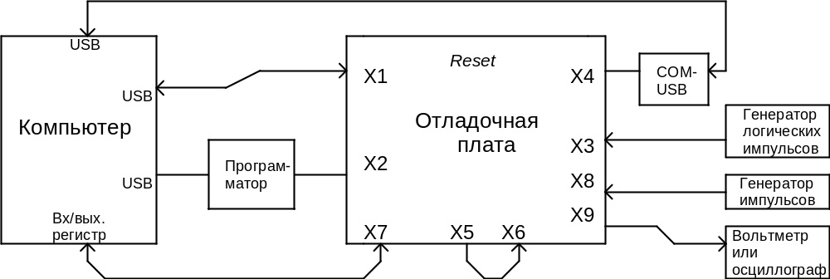

Рис.1. Блок-схема отладочного стенда.

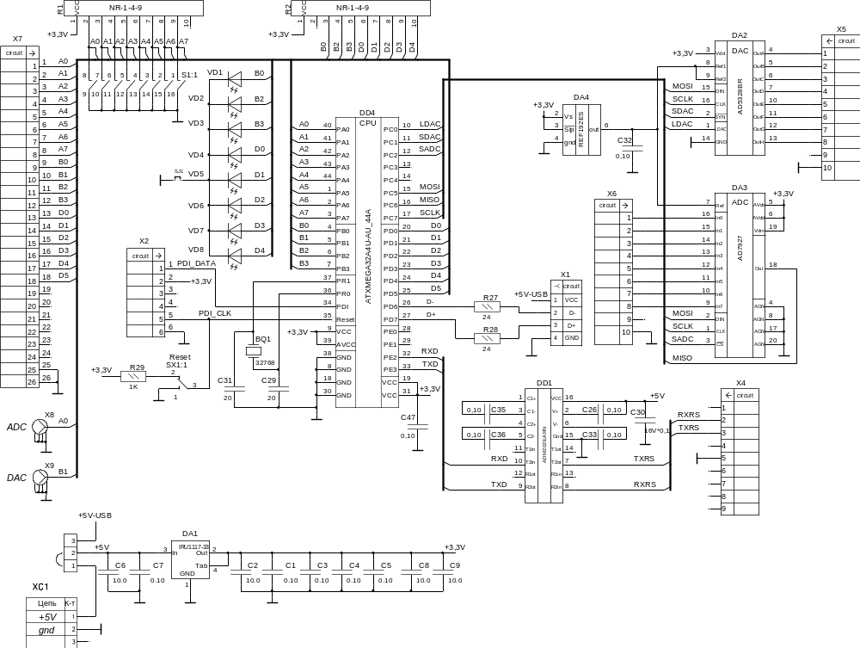

Рис.2. Схема отладочной платы.

Примечание.
- АЦП описать кратко его характеристики и
- ЦАП описать кратко его характеристики
3. про назначение ADM202.
- Про виртуальный COM-порт. Рассказать что это такое. Показать пример программы обращения к нему.

